泰国博仁大学（DPU）
Dhurakij Pundit University
【大学简介】
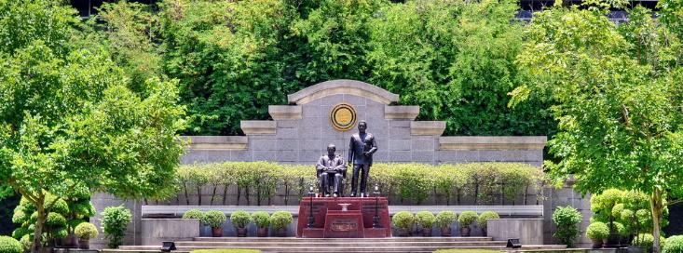
博仁大学(Dhurakij Pundit University, DPU)是一所立足泰国所综合性私立大学，创立于1968年5月30日，由沙威·苏特比塔克博士和沙南·哥杜塔特先生历尽艰辛、携手创建，两位创始人的铜像至今仍屹立于博仁大学的中心花园广场上，共同见证着博仁大学四十多年来的变化与发展。Dhurakij Pundit的语意含义为：商业知识。
校园占地面积约为40英亩，校园环境优美，硬件设施及建筑现代化与泰国风情兼具，被评为泰国绿化程度最高的高等院校，享有“花园式大学”的美誉。
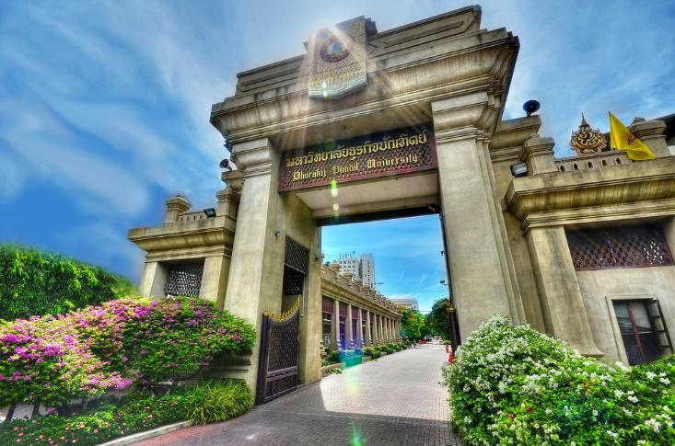
建校以来的45年里，博仁大学向社会输出逾80,000名优秀学子。目前在职的学院教职工与行政管理人员逾1200人，其中18%拥有博士学位，超过76%以上拥有硕士学位。目前在校学生人数约20,000人。
追随创始人坚定的步伐，学校致力于培养对社会有益的商业领域一流人才，注重培养学生的商业知识、商业实践能力与商业道德。一直以来紧紧追随我们的校训“商业人才乃国之栋梁”，将学校建设成为一流的商科院校。
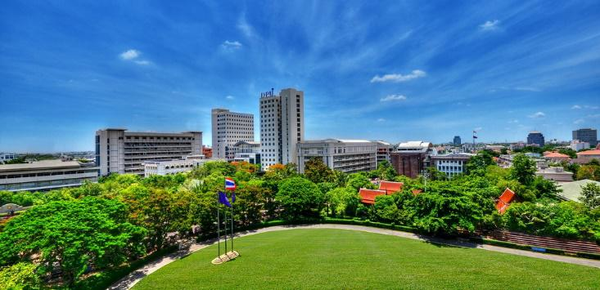
从最初的一个学院，博仁大学发展到现在有10余个学院，涉及有各个不同专业的本科、硕士、博士学位教学。
博仁大学(DPU)目前已经形成了以本科教育为基础，研究生教育为重点，辅以国际商学院、网络教育的全方位、多层次的办学体系，尤其在人文科学、社会科学、管理科学领域具有突出的整体优势，在泰综合实力排名前十。设有学士学位专业60个、第二学士学位专业2个、硕士学位学科19个、博士学位学科6个，及9个学院和7个研究所（中心）。泰国教育部授予博仁大学、朱拉隆功大学、清迈大学“高等教育质量认证最佳奖”，博仁大学是唯一荣获该奖的私立大学，也是泰国第一所全部院系获ISO9001:2008国际质量管理体系认证的大学，并被教育部授予“教师榜样奖”。中国教育部国家汉办批准首家海上丝绸之路（海上丝路）孔子学院2015年6月24日在泰国博仁大学正式成立。并且与欧美和中国的多所著名高校建立了长期友好的合作关系，为学生交流及继续深造创造了良好的机会。
现在博仁大学是多个国际和区域教育学术组织的成员之一，具体包括：
国际大学校长委员会（IAUP）
东南亚高等学术机构委员会（ASAIHL）
亚洲区域培训与发展组织（ARTDO）
亚洲传媒信息与通讯中心（AMIC）
PDK国际教育发展联合会泰国分会（Phi Delta Kappa）
博仁大学得到泰国官方和社会各界机构的认可，并获得多项奖励。具体包括：
泰国教育部授予优秀教师榜样奖
全泰国教师公会主席研究副校长单位
中泰国家级“汉语桥”比赛主办单位
中国-曼谷 国家孔子研究院主办单位
泰国朱拉隆功泰语教学推广委员会金奖
泰国全国高等学院“校园环境美化”比赛一等奖

【学院简介】
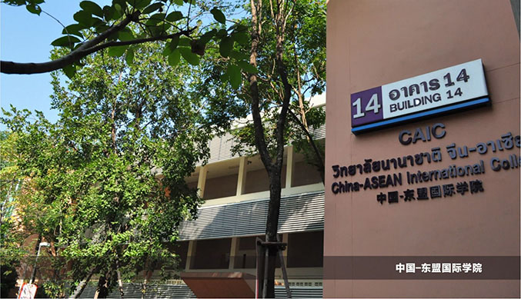
中国-东盟国际学院（简称CAIC）是博仁大学的直属学院。经泰国教育部批准，主要面向中国和东盟各国招收留学生，基础课程和专业课程华语授课，全年培训英语、泰语作为必修学分课程。CAIC悠久的中英泰多语授课传统以及中泰合作办学历史，形成了强大的中英泰授课师资团队与教务管理团队，迅速成长为中国留学生留学泰国之首选，在读学生中也有很多准备来华留学的泰国籍学生。CAIC作为海外中英泰多语培养课程引领者，不仅有领先的师资团队与中泰合璧的教学管理，还有与国内众多名校纷纷实现了广泛合作。

【栀子花开】
博仁大学位于泰国首都曼谷市区，校内建筑融庄严典雅、别致温馨，为学生提供最先进的设施、最优质的教学、最舒适的环境和最贴心的服务，是繁华都市中难得的静雅求学之地。优雅大气的图书馆，是留学生最喜欢的地方，2015年年初中国娱乐节目著名主持人执导的电影也在此取景。同时特邀博仁大学中国-东盟国际学院教务团队老师在该影片的拍摄过程中担任中泰翻译。
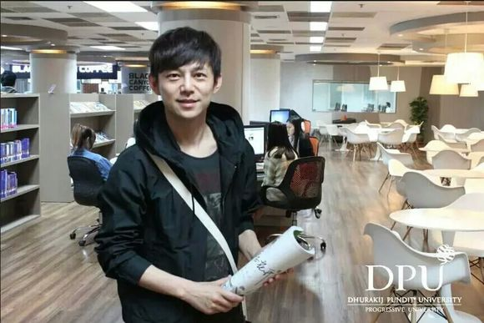

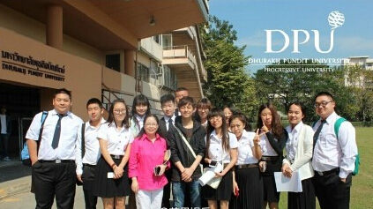

【项目优势】

面试入学、入学方式灵活
硕士、博士入学时间为每年1月、4月、7月、10月的下旬。特殊情况整班入学可单独申请入学时间。
中英泰多语言培养
基础和专业课程华语授课，全年培训英语、泰语并作为必修学分课程，无雅思、托福语言成绩要求。
西式教育、中式管理
课程设置、教学体制与欧美名校同步，采用互动问答式案例教学、学分制修读课程模式，发挥学生主观能动性的同时，配合客观公正的考核模式（出勤、课堂表现、平时作业评分等占60%，笔试成绩占40%）。学校特设专职精通中泰双语的辅导员对学生统一管理，提供7*24小时贴心服务。
学习环境优美
博仁大学校园环境一流，是泰国公认的最美丽的大学之一，并通过泰国公共卫生部的认证，成为全国卫生安全无污染高校的榜样。且荣获最适合居住与学习的院校比赛金奖、校园环境美化比赛一等奖。
学生福利优厚
学生可以免费使用校内设施：无线上网、乘坐购物中心专线、办理学生优惠卡、校医务室就医等，还可申请DPU各种奖学金，而且博仁大学还会给学生提供实习和兼职勤工助学的机会。
顶级师资、严谨治学
博仁大学中国-东盟国际学院教授来自于国际知名的华裔学者和中国一线大学的骨干教授、博士、博士后，他们治学严谨，倡导创新思维和自由开放的学术氛围。
超短学习时间，超值性价比
硕士全日制学习12个月课程部分+0.5年论文（独立研究报告和答辩）累计18个月，24个月即可获得硕士学历学位。国内考研从备考到入学再到毕业，近5年的时间，因此博仁大学攻读硕士学位的时间相对很短。
全程管理、一站式服务
首家推出入学手续、学习管理、生活服务等一站式全程管理，学生毕业后指导办理国内外认证、档案存放、教育部就业报到证等。
文凭含金量高
毕业生的文凭可获得中国教育部学历学位认证，可按国家组织人事部门的考核入档，是报考公务员和在企事业单位升职的重要依据，与国内同学历水平毕业生同等待遇。
就业前景广阔
博仁大学设有就业指导中心，通过与企业家、公司互动活动及校园招聘方式给学生提供了更广泛的就业渠道和机会。学生毕业后可选择东盟国家就业，也可回国发展。中国东盟区域一体化背景下，中英泰三语人才广受各大企业欢迎。可享受高层次免税购房购车、创业等海归政策。

课 程 | 学 位 | 专业方向 | 学习方式 | 学杂费 | 招生  对象 | 授课语言
硕士 （学制2年，学分课程学习时间为1年） | 工商管理硕士 | 金融管理 | 硕士学位学制为2年制，专业课程为期约1年，另可于0.5年内完成毕业论文或独立专题研习。学生修毕专业课程规定学分，平均点GPA达3.0或以上，通过论文答辩考核及综合考试笔试者，经大学审批通过者，最快可以18个月申请毕业。 | 本科申请硕士学费、杂费共计99800元，本科同等学力申请硕士学费、杂费为109800元。 | 国内外应往届本科毕业生或同等学力者 | 华语授课，辅助全年英语泰语强化训练。本科要求泰语英语作为必修学分课程，硕士博士要求英语作为修读考试课程。
硕士 （学制2年，学分课程学习时间为1年） | 工商管理硕士 | 营销管理
博士 | 哲学博士 | 工商管理 | 国内外应往届硕士毕业生（申请时需提交并通过大学审核博士阶段的开题报告，包括研究方向、研究问题、研究框架、研究意义。） |  |  | 华语授课，辅助全年英语泰语强化训练。本科要求泰语英语作为必修学分课程，硕士博士要求英语作为修读考试课程。
博士 | 教育学博士 | 教育管理 |  |  |  | 华语授课，辅助全年英语泰语强化训练。本科要求泰语英语作为必修学分课程，硕士博士要求英语作为修读考试课程。
集中授课 硕士 | 教育学硕士 | 教育管理 | 学制2年（含5个寒暑假） | 本科申请硕士学费、杂费共计99800元，本科同等学力申请硕士学费、杂费为109800元。 | 教师、教育界精英具有国内外应往届本科毕业证或同等学力证书者 | 华语授课，辅助全年英语泰语强化训练。本科要求泰语英语作为必修学分课程，硕士博士要求英语作为修读考试课程。
杂 费：
本科杂费含签证费、注册费、教材资料费、国际学生管理费、医疗保险费。硕士博士杂费含签证费、注册费、教材资料费、国际学生管理费、论文指导费、医疗保险费。 增值服务：
免费办理全套入学手续，如递交申请材料、办理签证、预定机票，免费接机等。学院设有专职辅导员，提供7*24小时全程贴心服务，毕业后有专业老师协助指导办理国内外的11项认证。
食 宿 费：
酒店式公寓两人间，约500元/人/月。学校食堂餐费约10元∕餐(两菜一饭约7元人民币，三菜一饭约8元人民币)。
申请材料：
报名表、毕业证书的公证书、毕业成绩单公证书、护照、推荐信、2寸白底照片等
【课程介绍】

官方网站：www.dpubkk.com
联系我们：85815598 /15180871628
地 址 ：贵州省贵阳市南明区富水南路富都大厦2单元2402

